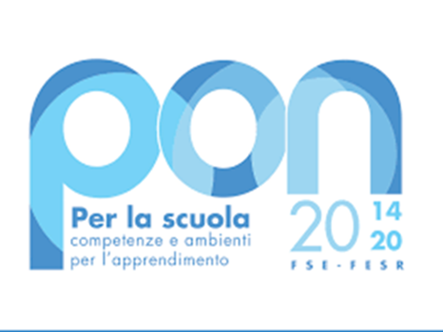


Liceo Scientifico e delle Scienze Umane
"SALVATORE CANTONE"
Via Savona - 80038 Pomigliano d’Arco (NA)
E-mail: naps99000t@istruzione.it Pec: naps99000t@pec.istruzione.it
Tel: (+39) 081 8030377 Fax: (+39) 081 8038512 Web: https://www.cantone.edu.it
Cod.Fisc. 93071840636 cod.mecc. NAPS99000T
CALENDARIO MONITOR ex legge 440
DOCENTE ESPERTO: D’ AVINO ROSETTA
TUTOR : Buonauro Mariagrazia
ORE TOTALI:30h

“MUSICA AL PIANOFORTE”
N | GIORNO | DATA | ORA
1 | MARTEDI | 21/09/2021 | 15,00/18,00
2 | GIOVEDI’ | 23/09/2021 | 15,00/18,00
3 | MARTEDI | 28/09/2021 | 15,00/18,00
4 | GIOVEDI’ | 30/09/2021 | 15,00/18,00
5 | MARTEDI | 05/10/2021 | 15,00/18,00
6 | GIOVEDI’ | 07/10/2021 | 15,00/18,00
7 | MARTEDI | 12/10/2021 | 15,00/18,00
8 | GIOVEDI’ | 14/10/2021 | 15,00/18,00
9 | VENERDI’ | 15/10/2021 | 15,00/18,00
10 | LUNEDI’ | 18/10/2021 | 15,00/18,00
IL DIRIGENTESCOLASTICO
Prof. Giovanni Russo

